标题：Optimal policy for behavioral financial crises
作者及机构:
Paul Fontanier: Yale University, School of Management, 165 Whitney Avenue, New Haven, CT 06511, United States of America
摘要: Should policymakers adapt their macroprudential and monetary policies when the financial sector is vulnerable to belief-driven boom-bust cycles? I develop a model in which financial intermediaries are subject to collateral constraints, and that features a general class of deviations from rational expectations. I show that distinguishing between the drivers of behavioral biases matters for the precise calibration of policy: when biases are a function of equilibrium asset prices, as in return extrapolation, new externalities arise, even in models that do not have any room for policy in their rational benchmark. These effects are robust to the degree of sophistication of agents regarding their future biases. I show how time-varying leverage, investment and price regulations can achieve constrained efficiency. Importantly, greater uncertainty about the extent of behavioral biases in financial markets reinforces incentives for preventive action.
AI标题: “破解密码：行为偏差被释放为金融危机的潜在诱因”
AI精炼: 本文以一句话总结了这篇论文：本文研究了金融经济学，特别是行为偏差对宏观审慎政策的影响，旨在解决繁荣和萧条周期中信贷配置效率低下的问题，这一问题此前已通过理性预期模型得到解决；然而，作者提出了一种新方法，将诊断期望纳入动态随机一般均衡（DSGE）模型，以更好地捕捉金融危机的动态。本文以250字的篇幅总结了这篇论文：本文探讨了金融经济学领域，重点研究了宏观审慎政策及其在繁荣和萧条周期对信贷配置的影响。作者认为，信贷分配效率低下是导致金融危机的主要因素。之前的研究已经使用理性预期模型解决了这个问题，但这些模型往往无法捕捉到现实世界金融市场的复杂性。为了解决这一局限性，作者提出了一种将诊断期望纳入动态随机一般均衡（DSGE）模型的新方法。这种方法可以更细致地理解行为偏差如何影响信贷分配和金融危机。作者使用历史数据对模型进行了校准，发现在糟糕时期过度悲观的存在显著增加了金融危机的频率和严重程度。本文的主要贡献是提出了一种新方法来解决繁荣和萧条周期中信贷配置效率低下的问题。通过将诊断预期纳入DSGE模型，作者提供了更现实的金融市场表示，并强调了在宏观审慎政策决策中考虑行为偏差的重要性。这些发现对寻求减轻金融危机影响的政策制定者具有重大意义。
关键词:
Diagnostic expectations
Behavioral biases
Macroeconomic policy
Financial crises modeling
Boom-and-bust cycles
Credit allocation inefficiencies
Dynamic stochastic general equilibrium (DSGE) models
Macroprudential regulation
学术要点: 学术要点 1：外生情绪（Exogenous Sentiment） 外生情绪是指金融中介机构对市场的情绪或信心，可能导致其过度乐观或悲观，从而影响借贷决策。|||
学术要点 2：行为偏差修正因子（Behavioral Bias Correction Term） 行为偏差修正因子是指政策制定者在设计宏观审慎政策时，考虑到金融中介机构的情绪或信心对借贷决策的影响。|||
学术要点 3：自我强化机制（Self-Reinforcing Mechanism） 自我强化机制是指金融中介机构的情绪或信心通过其借贷决策，反过来强化其原始情绪或信心，从而形成正反馈循环。|||
学术要点 4：条件预测能力（Conditional Predictive Power） 条件预测能力是指在给定特定外生情绪的情况下，模型对金融中介机构行为的预测能力。|||
学术要点 5：多重稳态均衡（Multiple Steady-State Equilibria） 多重稳态均衡是指金融市场可能存在多个稳定的状态，每个状态对应不同的外生情绪和借贷决策。
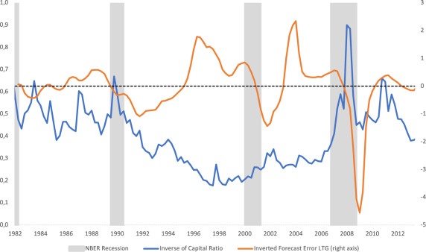
该图表明金融中介机构健康状况（λ2）和股市预测误差（Ω3）的时间序列变化。
原文链接: https://www.sciencedirect.com/science/article/pii/S0304405X25000133

